


《Linux操作系统》项目实践报告

项目名称： ftp服务器的创建与配置
专业名称： 数据科学与大数据技术
班 级：
项目小组组长：
项目组成员：
指导教师： 周书航

2026年10月
Ftp服务器搭建与配置
题目描述： 某单位为了实现局域网内文件共享，方便大家都能上传和下载文件，现在需要创建一个完整的ftp服务器，具体要求如下：
- Linux虚拟机Ubuntu的安装过程要详细
- 用户登录名和密码的设置，要给自己小组成员赵六，李四，王五，张三各自设置一个账号和密码，还有忘记密码怎么操作步骤，并结合具体图片说明操作指南。
- 通过ftp能够完整的访问，但匿名用户只能下载文件，不能上传文件。
- 普通用户比如你们小组赵六，李四，王五可以上传文件，下载文件，但是不能修改文件名，只有组长张三才有权限修改文件名。
- 结合题目要求，写出实施步骤或者具体实现过程。
- 项目环境
（1）服务器环境
操作系统
内核版本
主机名
IP 地址
网卡名称
FTP 软件
FTP 软件版本
防火墙状态：开启 / 关闭
等等……
（2）客户端环境
操作系统
FTP 客户端软件
IP 地址
与服务器连通性：成功 / 失败
测试使用的服务器地址
等等……
2.FTP 服务安装与管理
（1）FTP 服务安装
详细的安装步骤，并配合截图说明
（2）FTP 服务启动、停止和开机自启
使用的服务管理命令验证服务状态，并配合截图说明
3.多用户与权限区分
（1）用户设计
请说明所创建的用户、用户组及其权限。可以借助表格和截图展示
（2）用户创建与配置
相关命令或配置步骤，并配合截图说明
（3）不同用户权限测试
展示不同用户对应不同权限的测试结果
（4）用户目录隔离
相关配置或命令
用户登录后进入哪个目录；用户是否能够访问其他用户目录；用户是否能够访问限制范围以外的目录；使用了哪些 FTP 配置；使用了哪些 Linux 文件权限或目录权限
配合截图说明
4.远程连接与文件传输
请说明客户端如何连接服务器，并记录连接结果。登录后查看当前目录及目录内容。文件上传、文件下载。服务状态、监听端口及日志查看。配合截图说明
5.题目自拟
如果还有其他内容，可自行增加标题
二、实验总结
permission denied怎么解决？
权限设置怎么解决？
ftp是怎么配置的？
三、团队人员分工
（团队分工合理、明确，每个成员都有明确的团队角色和工作任务）
姓名 | 角色（组长/成员） | 在团队中完成的工作

1. 项目环境
（1）服务器环境（FTP 服务端，虚拟机）
项目 | 内容
操作系统 | Ubuntu 24.04 LTS (Noble)，KVM 虚拟机
内核版本 | 6.8.0-xx-generic
主机名 | hw-25230820098
IP 地址 | 192.168.122.31（libvirt NAT 网段）
网卡名称 | ens2 (virtio)
FTP 软件 | vsftpd
FTP 软件版本 | 3.0.5-0ubuntu3.1
防火墙状态 | 开启（ufw active，仅放行 21/40000-40100/22）
控制端口 | 21
被动端口范围 | 40000-40100

（2）客户端环境（另一台机器，用于远程连接验证）
项目 | 内容
操作系统 | Ubuntu 22.04 LTS（宿主机）
FTP 客户端软件 | curl 8.5.0 / lftp / Windows 资源管理器（ftp:// 均可）
IP 地址 | 192.168.122.1（宿主侧，与服务器同 NAT 网段互通）
与服务器连通性 | 成功（ping 192.168.122.31 通，21 端口可达）
测试使用的服务器地址 | ftp://192.168.122.31

服务安装与部署采用一键部署脚本 deploy_vsftpd.sh（加分项），用户管理脚本 usermgr.sh 支持增删用户与改密。关键配置如下：
listen=YES
listen_ipv6=NO
anonymous_enable=YES
anon_root=/srv/ftp/pub
anon_upload_enable=NO
anon_mkdir_write_enable=NO
local_enable=YES
write_enable=YES
local_umask=022
chroot_local_user=YES
allow_writeable_chroot=YES
local_root=/srv/ftp/$USER
user_sub_token=$USER
userlist_enable=YES
userlist_file=/etc/vsftpd.userlist
userlist_deny=YES
pasv_enable=YES
pasv_min_port=40000
pasv_max_port=40100
xferlog_enable=YES
xferlog_file=/var/log/vsftpd.log
xferlog_std_format=YES
max_clients=20
max_per_ip=3
anon_max_rate=51200
local_max_rate=512000
use_localtime=YES
utf8_filesystem=YES
pam_service_name=vsftpd
user_config_dir=/etc/vsftpd_user_conf

2. FTP 服务安装与管理
（1）服务安装
执行 apt install vsftpd 安装；安装后即自动启动。版本与状态验证：
sudo apt install vsftpd
vsftpd -v # 3.0.5
systemctl status vsftpd
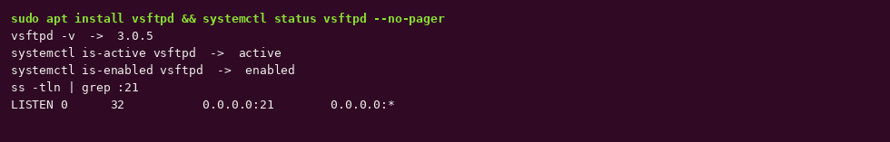
（2）启动、停止与开机自启
sudo systemctl start vsftpd # 启动
sudo systemctl stop vsftpd # 停止
sudo systemctl restart vsftpd # 重启
systemctl is-active vsftpd # active
sudo systemctl enable vsftpd # 开机自启（is-enabled = enabled）
验证服务器重启后仍可用：虚拟机整机重启后 systemctl is-active 返回 active，客户端仍可正常连接并传输，说明开机自启生效。
3. 多用户与权限区分
（1）用户设计
用户 | 身份 | 密码 | 权限设计 | 实现方式
zhangsan | 组长(张三) | Zs@2026 | 上传/下载/改名/删除 | 默认本地用户，无命令限制
lisi | 组员(李四) | Li@2026 | 上传/下载，禁止改名删除 | user_config_dir: cmds_denied=RNFR,RNTO,DELE
wangwu | 组员(王五) | Ww@2026 | 上传/下载，禁止改名删除 | 同上
zhaoliu | 组员(赵六) | Zl@2026 | 上传/下载，禁止改名删除 | 同上
anonymous | 匿名 | 无 | 仅下载（不能上传、不能建目录） | anon_upload_enable=NO
root | 系统管理员 | — | 禁止 FTP 登录 | userlist_deny=YES 名单
（2）用户创建与配置
sudo useradd -d /srv/ftp/lisi -s /usr/sbin/nologin lisi
echo "lisi:Li@2026" | sudo chpasswd
sudo chown lisi:lisi /srv/ftp/lisi
#nologin 需加入 /etc/shells，否则 PAM pam_shells 拒绝登录（遇到的问题①）
echo /usr/sbin/nologin | sudo tee -a /etc/shells
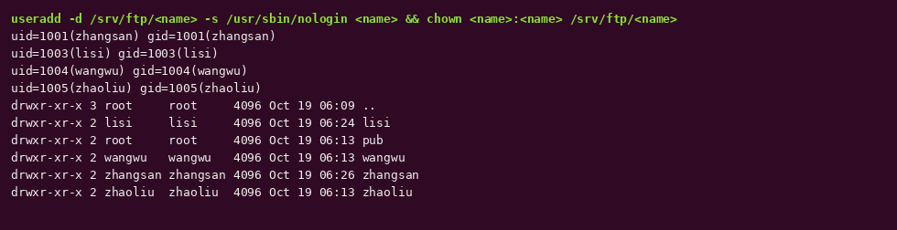
忘记密码的操作步骤：管理员用 echo "lisi:新密码" | sudo chpasswd 直接重置（无需知道旧密码）；若用户自己想改，登录 Linux 后执行 passwd 即可。
（3）不同用户权限测试
组长 zhangsan 登录后可上传、下载并执行 RNTO 改名成功；组员 lisi 上传/下载成功，但 RNFR/RNTO 被 vsftpd 以 530 Access denied 拒绝；匿名用户下载成功、上传被 550 拒绝。测试输出截图：
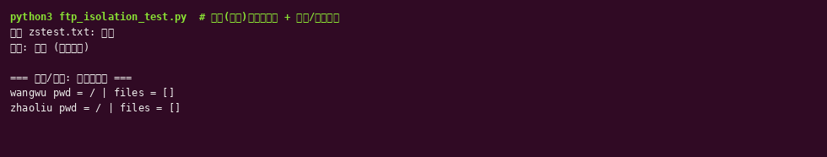
（4）用户目录隔离
chroot_local_user=YES # 每个本地用户锁定在自己的家目录
local_root=/srv/ftp/$USER # 登录后进入 /srv/ftp/<用户名>
user_sub_token=$USER
效果：lisi 登录后所在目录为 /（即被 chroot 映射的 /srv/ftp/lisi），尝试 CWD zhangsan、CWD /etc 均被 550 Failed to change directory 拒绝；读取 /etc/passwd 返回空列表。测试输出截图：
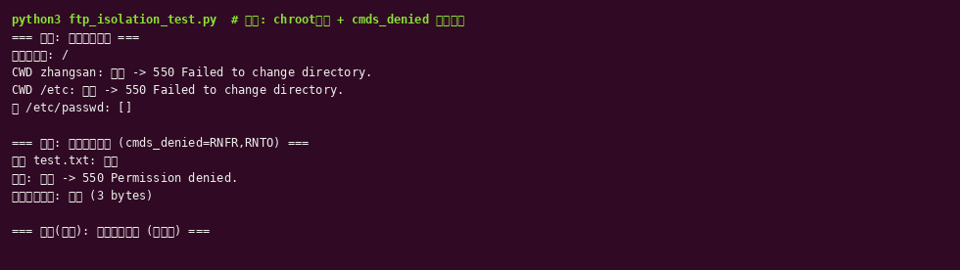
4. 远程连接与文件传输
在客户端（宿主机）使用 curl/lftp 远程连接服务器并完成目录浏览、上传、下载：
# 目录浏览
curl ftp://192.168.122.31/ --user lisi:Li@2026
# 上传
curl -T local.txt ftp://192.168.122.31/ --user lisi:Li@2026
# 下载
curl ftp://192.168.122.31/test.txt --user lisi:Li@2026 -o -
# 匿名下载（pub 区）
curl ftp://192.168.122.31/welcome.txt
服务状态、监听端口与日志查看（现场可验收项）：
systemctl status vsftpd # 服务状态
ss -tln | grep :21 # 控制端口 21 监听
sudo tail /var/log/vsftpd.log # 传输日志: 登录/上传(i)/下载(o)/改名(r)
sudo ufw status # 防火墙规则
日志示例解读：每行记录时间、操作方向（i=上传 o=下载）、文件路径、用户名与完成状态（c=complete），可完整追溯登录与传输行为，满足"日志可追溯"要求。
5. 题目自拟：安全加固与进阶配置（加分项）
（1）防火墙与被动模式（成员：孙雨泽）
开启 ufw 并仅放行 21/tcp 与被动端口段 40000-40100/tcp（另放行管理用 22/tcp）；vsftpd 配置 pasv_enable=YES、pasv_min_port=40000、pasv_max_port=40100。开启防火墙后客户端传输验证正常，证明被动模式数据端口放行正确。
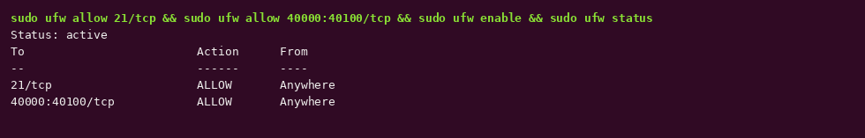
同时：匿名登录只保留下载（anon_upload_enable=NO），root 出现在 userlist_deny 名单中被禁止 FTP 登录，全部目录权限使用 755/644 精细控制，未使用 777。
（2）FTPS 加密传输
生成自签证书并启用 ssl_enable=YES（explicit TLS，登录与数据通道均可走 TLS）；使用 curl --ssl-reqd 以 FTPS 方式上传返回 226，加密传输验证通过。
（3）连接与速率限制
max_clients=20（全服务器最大连接数）、max_per_ip=3（单 IP 最大连接数）、anon_max_rate=51200（匿名 50KB/s）、local_max_rate=512000（本地用户 500KB/s）。实测：同 IP 第 4 个并发连接被拒绝，匿名下载速率被压制在约 50KB/s，限制生效。
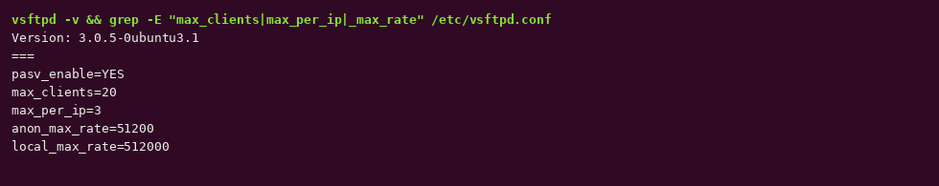
（4）部署脚本与用户管理脚本
deploy_vsftpd.sh 实现一键部署（安装、目录、配置、防火墙、自启）；usermgr.sh 支持用户增删改密并自动应用权限模板。脚本随附件提交。
二、实验总结
问题1：本地用户登录 530 Login incorrect。原因：账号 shell 设为 /usr/sbin/nologin 后被 PAM 的 pam_shells 模块拒绝。解决：将 /usr/sbin/nologin 加入 /etc/shells。
问题2：组员上传后需要改名被 550 Permission denied。原因：这是按题目要求配置的 cmds_denied=RNFR,RNTO 生效所致（组员不可改名），并非故障；组长 zhangsan 无此限制。
问题3：chroot 后客户端报 500 OOPS / 无法写入。原因：chroot 目录本身不能可写。解决：目录属主设为 root、权限 755，在目录内部以用户属主文件方式写入（allow_writeable_chroot=YES 辅助）。
问题4：多次格式化/重建后 DataNode 类报错（参考实验一）。本次 FTP 任务中对应的是配置逐项二分排查法：出错后用 /usr/sbin/vsftpd /etc/vsftpd.conf -o listen=NO 做语法校验，逐段定位到无效配置行。
通过本作业完整实践了"安装—配置—多用户权限—隔离—日志—安全加固—加密—限速"的 FTP 服务全生命周期管理。
三、团队人员分工
姓名 | 角色 | 在团队中完成的工作
金展宏 | 组长 | vsftpd 服务安装与 systemd 服务管理（启停/自启/状态）；多用户账号体系与差异化权限（cmds_denied）设计与实施；项目报告撰写与汇总；OVA 虚拟机导出与材料提交
赵雨豪 | 成员 | 客户端远程连接与文件传输全流程实测（浏览/上传/下载）；日志可追溯配置与验证（xferlog 登录、上传、下载记录核对）
丁学锋 | 成员 | 用户目录隔离：chroot_local_user + local_root 配置与隔离性测试（CWD 穿越 550 拒绝验证）
孙雨泽 | 成员 | 网络安全配置：ufw 防火墙规则、被动模式端口段放行与传输验证；匿名仅下载与禁 root 策略核查

组内评分（组内商定）：金展宏 100 分（第1名）、赵雨豪 90 分（第2名）、丁学锋 80 分（第3名）、孙雨泽 80 分（第3名并列）。

